Datum: 02-06-2017
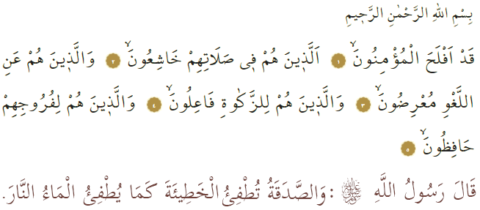

ARMENBELASTING (ZAKĀT) EN LIEFDADIGHEID (INFĀQ)

Beste broeders!
In de Heilige Qurʾān beveelt Allah het volgende: ‘De gelovigen (muʾminūn) welslagen zeker. Zij verrichten hun gebed (ṣalāt) met nederigheid. Zij houden zich verre van nutteloze zaken en zinloos geklets. Zij geven armenbelasting (zakāt)…’ In een ḥadīth heeft profeet Muhammad (vzmh) het volgende gezegd: ‘Het geven van aalmoezen/armenbelasting vernietigt zondes, precies zoals water vuur blust.’

Beste gelovigen!
Álle gunsten die wij bezitten zijn toevertrouwd door onze Heer. Deze gunsten zijn voor ons allemaal een middel van beproeving. Wat wij horen te doen, is het begrijpen van de waarde van deze gunsten en deze gunsten op een manier gebruiken die tot de tevredenheid van onze Heer leidt. Indien men geen zakāt betaalt over zijn bezittingen, laat dat zien dat armen niet beschermd worden. Onze Heer herinnert ons dat al onze wereldse bezittingen een gelegenheid zijn die we moeten benutten om er voor beloond te worden in het Hiernamaals.

Beste gelovigen!
Armenbelasting (zakāt) is een aanbidding (ʿibāda) die altijd al heeft bestaan in de menselijke geschiedenis. Deze eeuwenoude aanbidding (ʿibāda) is één van de vijf zuilen van onze religie. Zakāt houdt in dat degene die in religieuze termen rijk is, een deel van zijn bezittingen afstaat aan de armen. Op het eerste gezicht lijkt het dat zakāt je bezittingen vermindert. Maar het tegendeel is waar: zakāt is een vorm van aanbidding (ʿibāda) die je bezittingen zegent én vermeerdert. Zakāt beschermt mensen tegen gierigheid en maakt de mens vrijgevig. En vrijgevigheid is een goede deugd. Zakāt zuivert het hart van spirituele vervuiling. Met zakāt voorzie je in de rechten van arme mensen en hiermee bouw je ook een brug tussen jou en de armen. Deze brug leidt tot wederzijdse liefde, respect en broederschap tussen armen en rijken.

Beste broeders!
De Heilige Qurʾān besteedt veel aandacht aan zakāt. In de Qurʾān worden degenen die zakāt betalen en hun bezittingen uitgeven op het pad van Allah geprezen. De Qurʾān heeft goed nieuws voor degenen die zakāt betalen, namelijk dat ze beloond worden met eeuwige zegen in het Paradijs (janna). Degenen die hun zakāt verwaarlozen, geen oog hebben voor behoeftigen en die gevangen zitten in hun rijkdom, worden op een strenge manier gewaarschuwd in ons Heilige Boek.

Mijn broeders!
Onze genadevolle Profeet waarschuwde ons eeuwen geleden al: ‘Bescherm je tegen de Hel (jahannam), al is het met een halve dadel.’ Hij adviseerde moslims om aandacht te geven aan armenbelasting (zakāt), liefdadigheid (infāq), aalmoezen (ṣadaqa), behulpzaamheid en menslievendheid. Helaas zien we dat een deel van de wereld te maken heeft met armoede en hongersnood, terwijl tegelijkertijd een ander deel van de wereld achteloos omgaat met rijkdom en voedsel verspilt. De mensheid heeft momenteel meer dan ooit behoefte aan vrede, geluk, liefde, respect, vriendschap, behulpzaamheid en gulheid. De Islām presenteert oplossingen voor een rechtvaardige inkomensverdeling, zakāt is daar de belangrijkste methode voor.

Dus broeders, laten we met zijn allen de hopeloze mensen merken dat ze niet alleen zijn in deze gezegende maand. Laten we onze harten, bezittingen en onze eettafels openstellen voor onze eenzame, geïsoleerde en arme medemensen en hen in bescherming nemen. Laten we de armenbelasting (zakāt) zo snel mogelijk betalen. En vergeet ook niet om ṣadaqa al-fiṭr te betalen. Laten we het ons eigen maken om onze bezittingen te delen met behoeftigen en hen daarmee helpen.

Redactie & vertaling: drs. Ahmed Bulut
Islamitische Stichting Nederland

Al-Muʾminūn, 23: 1-4.
Al-Tirmidhī, Jumuʿa, 79; Ibn Māja, Zuhd, 22.
Al-Nūr, 24: 36-38; Al- Dhāriyāt, 51: 15-19; Al-Maʿārij, 70: 22-35.
Al-Tawba, 9: 34-35; zie ook Al-Bukhārī, Riqāq, 10.
Al-Bukhārī, Zakāt, 10.
Dit betekent het doneren van een bedrag aan een arme (rechtstreeks, of via bv. een stichting als ISN) tegen het eind van de maand Ramaḍān; het voorgeschreven bedrag is dit jaar vastgesteld op € 10. Het betalen van ṣadaqa al-fiṭr is noodzakelijk (wājib) binnen de Ḥanafī-wetsschool.

